Análisis y Estadísticas Deportivas

Descripción
El análisis de datos deportivo ha tomado bastante relevancia con el pasar del tiempo, empresas de clubes deportivos y ligas deportivas han apostando bastante en implementar sistemas de análisis para la mejora del rendimiento de los equipos y generar una mayor competitividad a nivel local e internacional, el campo de trabajo se ha abierto gracias a la inmersión de esta área computacional con los intereses de estas empresas.
En el caso de fútbol, Guatemala aún no implementa nada al respecto más allá de estadísticas, a diferencia de otros países como México o Estados Unidos, que cada club de fútbol contrata analistas de datos para poder generar modelos de predicción y análisis en base a los resultados de cada partido.
Así que se le pedirá que realice un mapeo de base de datos utilizando datos reales, sobre información de competiciones: copa mundial de FIFA, La liga Española y Uefa Champions LEAGUE, esto a partir de una serie de archivos de json los cuales tendrá que transformar para lograr obtener información normalizada que sea de utilidad para su propuesta, además de generar una serie de consultas, donde minimo debera realizar 30 consultas complejas, se le solicita que cada consulta tenga alguna justificación, es ideal que utilice gráficas para enriquecer su explicación.

Objetivos

Objetivo general
Diseñar una base de datos sobre un tema complejo, donde se utilizarán datos reales.

Objetivos específicos
- Investigar en diferentes fuentes para la recopilación de información.
- Utilizar el RDBMS asignado de forma eficiente.
- Estructurar y transformar la información proporcionada por las fuentes de información.
- Implementar consultas complejas.

Detalles
En la carpeta podrá encontrar el archivo que guarda los tipos de competiciones, y dos carpetas con información de las competencias que vamos a analizar. Las tareas son simples:
En la carpeta “Champions” encontrará información relevante de la competencia, como lo son las finales de los años 2010-2019, con información crucial del partido, en otra carpeta se encuentran archivos json con las alineaciones de cada encuentro en las finales, donde se detallan los jugadores y los equipos, estos archivos están nombrados por id_partido. en la carpeta eventos se encuentra el archivo de eventos de las finales del 2015, 2019 dichos eventos nos interesa evaluar, ya que es información netamente de los partidos, como los pases, posiciones de jugadores, tiempos, etc. para la competición UEFA Champions League.
En la carpeta “Copa del mundo” encontrará información sobre la competencia de la muy famosa copa del mundo de la UEFA, donde encontrará información sobre los partidos disputados en copa del mundo en las ediciones 1986, 2018 y 2022 en formato JSON, también aparecen información en archivos CSV (inf. de todas las ediciones de la copa del mundo) para que pueda ampliar su base de datos e información . guardando los datos de cada equipo e información de cada jugador, etc lo que considere importante para su solución, en la carpeta “FIFA_W_C_1986” encontrará información sobre los partidos disputados en la copa del mundo de 1986, esta copa del mundo es muy recordada ya que fue jugada en México(86) pero es mas conocida por la deslumbrante actuación del argentino Diego Maradona contra los Ingleses y la “Mano de Dios”, de cara al mundial 2026 que se disputará también en parte de México, nos interesa Analizar específicamente el partido de cuartos de Final
De la misma manera en la carpeta de La liga aparece información importante de la liga española partidos. eventos. etc. que deberán ser mapeados en su base de datos.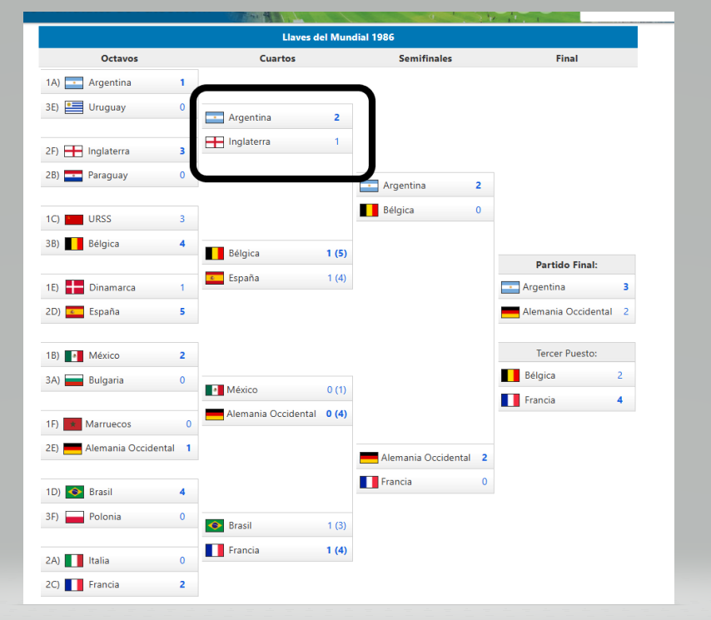
Figura 1. Cuadro de competencia del mundial UEFA 1986
Para ello encontrará el archivo de eventos del partido de cuartos de final, donde al igual que la final de la Champions 2019 tendrá que guardar toda la información según su solución. En el archivo de “Fuente” encontrará el repositorio con todas las competiciones, es decir data más completa la puede usar para mayor funcionalidad de su solución y mayor ampliación.
Cada uno de esos archivos (eventos) son una serie de logs de acciones, donde se detalla que sucede en cada partido, usted puede generar la siguiente estructura para que sea mucho más fácil.
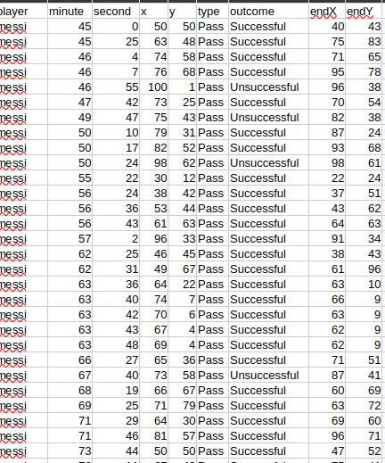
Figura 2. Ejemplo de definición de entidad
Estos son datos de un partido de Messi contra el Real Betis, en este se detalla un periodo de tiempo del encuentro, una posición inicial del jugador, un tipo de acción, un estado de éxito y una coordenada de fin de la jugada. Esto con la finalidad de proponer un análisis espacial, para estos casos se sugiere que pueda utilizar gráficas como la siguiente
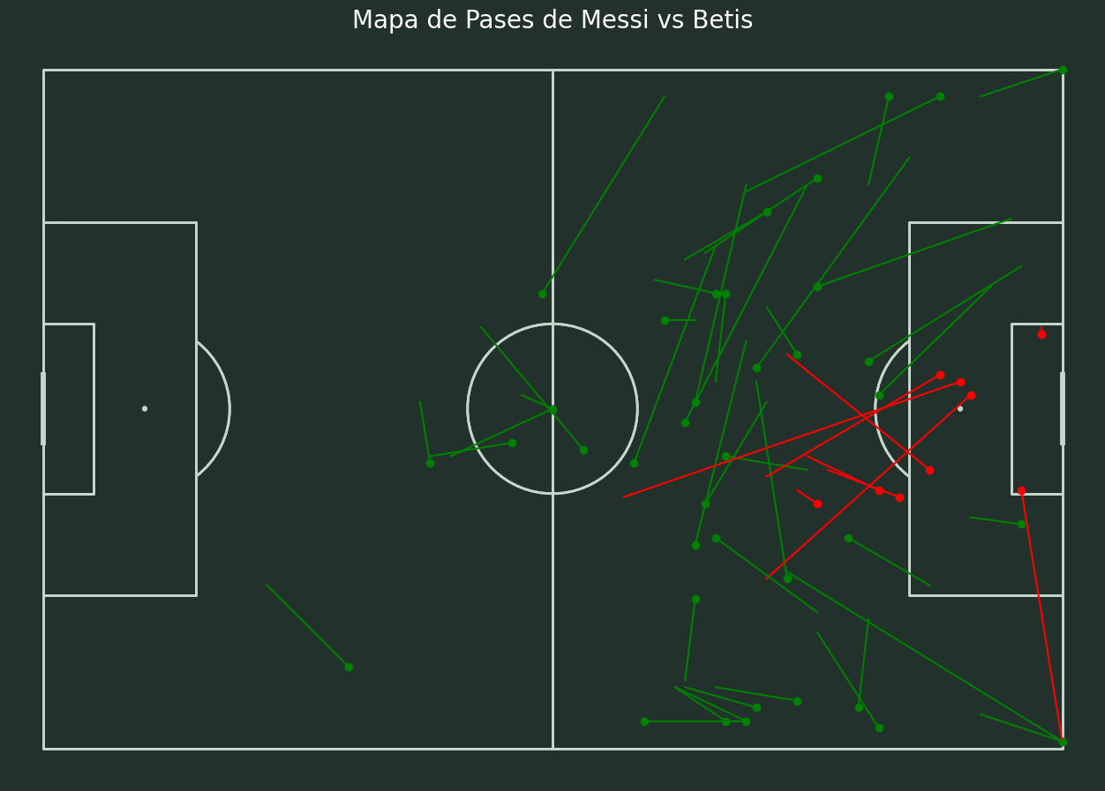
Otros ejemplos de reporte pueden ser los siguientes:

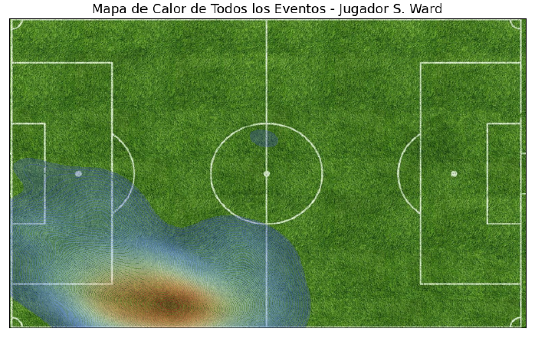
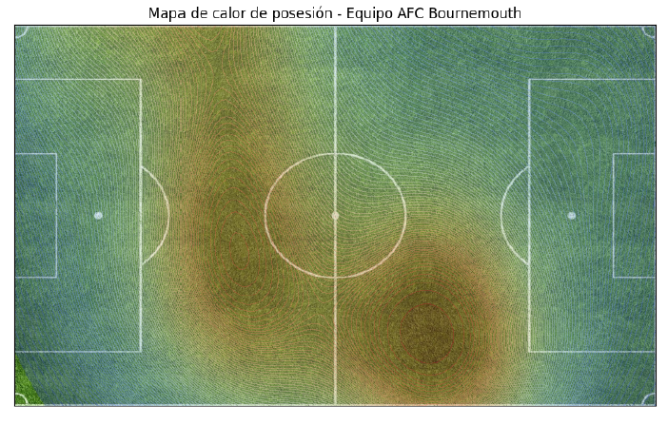

Estas imágenes son simples ejemplos, para su solución puede crear gráficas de estadísticas que considere importantes y relevantes para mayor entendimiento.
Esto provee un mayor enriquecimiento a sus justificaciones así que para las consultas resulta ideal que pueda mostrar algún gráfico de comunicación, librerías sugeridas Matplotlib y mlp Soccer.
Los recursos los encontrará en la carpeta del curso:
Archivos: Proyecto1
Ejemplo de la gráfica: https://colab.research.google.com/drive/1gv2DWvJ-y4BRA7-bSz5uekOsS5lI9MYr?usp=drive_link

Consultas propuestas:
Trate de abarcar las áreas que considere necesarias, pero se le dará una lista de ideas, posteriormente usted propondrá las consultas que considere.
- ¿Qué equipo ha anotado más goles en las temporadas 2010-2019 y cuántos ha marcado UCL?
- ¿Cuáles son los 5 equipos con mayor cantidad de partidos ganados jugando como visitantes en la Copa del Mundo, La liga y UCL?
- ¿Qué equipo tiene la mayor posesión promedio en sus partidos durante la temporada 2018?
- ¿Qué portero tiene más partidos con la portería a cero en la Liga y UCL?
- ¿Qué jugador tiene el mejor promedio de goles por minuto jugado, mínimo unos 500 minutos en copa del mundo?
- ¿Qué partidos tuvieron la mayor cantidad de goles combinados, tanto local como visitante durante la final de la temporada X de copa y de UCL?
- ¿Qué jugador ha recibido más tarjetas amarillas y en qué equipo juega ya sea en copa o en UCL?
- ¿Cuál es el promedio de goles por partido en la liga y qué equipos están por encima de ese promedio en Champions y en copa?
- ¿Qué equipos tienen mejor diferencia de goles en los últimos 10 minutos de cada partido en Champions y en Copa del mundo?
- Cuál es la puntuación de los jugadores en los cuartos de final del mundial, puntuación asignada por pases completados, goles, asistencias, etc puede elegir otros. TOP 10 jugadores.
- ¿Quién es el jugador del mes en la liga, de X mes de X temporada?
- ¿Qué jugadores han realizado más asistencias y cuáles son sus promedios por partido jugado en copa del mundo?
- ¿Cuántos penales ha anotado cada equipo en finales de Champions y cuál es su porcentaje de efectividad desde el punto penal?
- ¿Qué entrenador ha logrado más victorias durante la década y cuántos puntos ha sumado?
- Frecuencia en la que ocurren los cambios de jugadores en la final de Champions League.
- Frecuencia en la que ocurren los cambios de jugadores en los partidos de LIGA.
- ¿Qué equipos han tenido más posesión y más tiros a puerta en partidos que terminaron en derrota en Copa del mundo?
- En base a la posesión, puede determinar un mapa de calor de esos equipos en todas las copas del mundo.
- En base a los goles anotados, puede generar un mapa de goles en base a algún jugador.
- El camino de Argentina para ganar el mundial del 2022. mostrando su eficiencia y posesión gráficamente.
- Si pudiera elegir el jugador más determinante en la última década de UCL cual seria y en base a que?
- Si pudiera elegir el equipo más determinante en la última década de UCL cual seria y en base a que?
- Si pudiera elegir el jugador más determinante en la última década de Copa del mundo cuál sería y en base a que?
- ¿Cuál es el equipo más determinante en base a los pases completados en los ultimos 10 minutos en Liga ?
- Si pudiera elegir el equipo más determinante en la última década de Copa del mundo cuál sería y en base a que?
- Sucesión de pases que terminaron en gol, en los cuartos de final de la Copa del mundo 1986.
- Sucesión de pases que terminaron en gol, en los cuartos de final de la UCL 2019.
- mapa de calor según los eventos de un jugador.
- Qué país tuvo mayor efectividad ya sea en base a pases completados, partidos ganados o goles anotados, en el 2018, compare UCL y copa del mundo.
- en base a la pregunta 21 cuál competición estuvo más completa futbolísticamente hablando ya sea por eficiencia o por posesión, y que países fueron los principales(TOP 3).
- En base a las ediciones de copa del mundo que tiene en su data, que equipos o países tienen más probabilidades de ganar la del 2026 y porque? Explique su respuesta, tiene libertad de elegir sus indicadores, es decir, ya sea por posesión, mejor calidad de jugadores, etc.
- ¿Qué equipo tiene más promedio de goles en los primeros 10 minutos de juego en Liga y UCL?
Puede agregar más consultas según sea su análisis, en las diferentes competiciones.

Criterios de evaluación
- Tiempo de inversión (investigación y creación de la base de datos)
- Transformación de los datos
- Generación de consultas complejas
- Calidad de los datos (debe de utilizar datasets con datos reales)
- Utilización de librerías de data science que le ayuden a optimizar el proceso de transformación de datos.

Importante
- Utilizar como sistema gestor de base de datos el asignado por el auxiliar, se aclara en la última hoja.
- El desarrollo del proyecto es individual
- Las copias obtendrán nota de cero y se notificará al catedrático.

Documentos Entregables
- Modelo de Datos
  - Archivo de creación (SQL)
  - Archivos de inserción de datos (SQL)
  - Archivo de consultas (SQL)
  - Modelo lógico y conceptual (Documentación en línea).
- Documento PDF
  - Contiene el modelo de datos con su respectiva descripción.
Fecha de Entrega: 16/03/2026 hasta las 14:00
Referencias
Investigaciones del tema
https://www.football-data.co.uk/
Referencias de librerias recomendadas
https://mplsoccer.readthedocs.io/en/latest/index.html
https://pandas.pydata.org/docs/user_guide/index.html#user-guide
https://matplotlib.org/stable/users/index

Distribución de la base de datos que deben usar para el proyecto:

